Melilla and its climate scenarios.
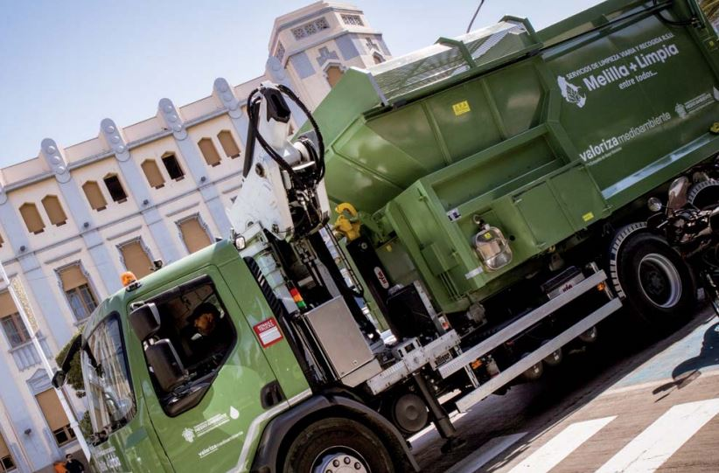

-No es posible hablar de medio ambiente y problemáticas ambientales sin reconocer el papel fundamental que juegan los entornos urbanos. Por un lado los ecosistemas urbanos necesitan de una importante cantidad de recursos naturales (agua, suelo, productos agrícolas, materias primas…) para su funcionamiento y energía para mantener su dinamismo y a su vez como consecuencia de sus múltiples actividades se generan una importante cantidad de residuos sólidos, líquidos y emisiones atmosféricas, que no son asimilados por ellas y por tanto, es preciso exportar fuera (plantas de tratamiento, vertederos, ríos, mares, atmósfera …), con importantes impactos en el medio ambiente local pero también en los sistemas globales (como puede ser el fenómeno del cambio climático).
De esta manera, todas las actuaciones de las administraciones locales deben tener como objetivo fundamental la búsqueda de soluciones a los principales problemas ambientales que se localizan en torno a los núcleos urbanos. Estas soluciones pueden ir en pro del desarrollo de los modelos sostenibles de movilidad, gestión y minimización de residuos, creación de espacios verdes de calidad y modelos urbanos de ciudades habitables, conservación de espacios naturales periurbanos, protección de la biodiversidad, uso y gestión del agua, disminución de la contaminación acústica, impulso de procesos de producción y consumo más sostenibles, desarrollo de las energías limpias…
Desde luego esta búsqueda de la sostenibilidad local no será posible teniendo en cuenta exclusivamente cuestiones técnicas o normativas, es fundamental contar con la implicación de la ciudadanía, para lo cual las iniciativas de educación ambiental, de participación, sensibilización y capacitación por la sostenibilidad ambiental urbana desempeñan un papel crucial. Asumiendo también una óptica de corresponsabilidad socioambiental incorporan la perspectiva de igualdad de género, intergeneracional.

-It is not possible to talk about the environment and environmental problems without recognizing the fundamental role that urban environments play. On the one hand, urban ecosystems need a significant amount of natural resources (water, soil, agricultural products, raw materials ...) for their operation and energy to maintain their dynamism and in turn, as a consequence of their multiple activities, a significant amount of energy is generated. solid and liquid waste and atmospheric emissions, which are not assimilated by them and therefore, it is necessary to export abroad (treatment plants, landfills, rivers, seas, atmosphere ...), with important impacts on the local environment but also on the systems global (such as the phenomenon of climate change).
In this way, all the actions of local administrations must have as a fundamental objective the search for solutions to the main environmental problems that are located around urban centers. These solutions can go towards the development of sustainable models of mobility, management and minimization of waste, creation of quality green spaces and urban models of livable cities, conservation of peri-urban natural spaces, protection of biodiversity, use and management of water. , reduction of noise pollution, promotion of more sustainable production and consumption, development of clean energy ...
Of course this search for local sustainability will not be possible taking into account exclusively technical or regulatory issues, it is essential to have the involvement of citizens, for which environmental education, participation, awareness and training initiatives for urban environmental sustainability they play a crucial role. Also assuming an optics of socio-environmental co-responsibility, they incorporate the perspective of gender equality, intergenerational.

